FECHA DE PUBLICACIÓN: 29 de abril de 2024

La Sociedad de Desarrollo La Curtidora, S.A. solicita el presupuesto que se detalla a continuación:

MANTENIMIENTO DE LAS INSTALACIONES DE CLIMATIZACIÓN Y CALEFACCIÓN EN EL PALACIO DE MAQUA

Se solicita presupuesto para el mantenimiento de la climatización y calefacción del edificio Palacio de Maqua, sito en la calle La Cámara, número 23.

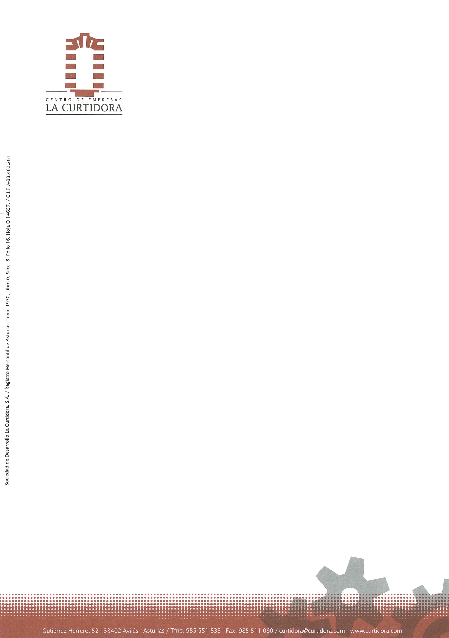
El presupuesto incluirá el mantenimiento trimestral preventivo de los siguientes sistemas e instalaciones:

- 1 Bomba de calor
- 1 Recuperador
- 5 Fancoils de suelo
- 1 Ventilador extractor
- 1 Caldera + Bomba

Período de contrato: 01-07-2024 al 01-07-2025

El precio incluirá la mano de obra para la realización de los trabajos.

Las ofertas podrán presentarse hasta el 7 de mayo de 2024 a las 14:00 horas, por correo electrónico dirigido a curtidora@curtidora.com o en el domicilio social de la sociedad:
Sociedad de Desarrollo La Curtidora, S.A.
Gutiérrez Herrero, 52
33402 Avilés
Tfno. 985 551 833
Para más información pueden dirigirse a la dirección o teléfono indicados.

